|  |  |  |
| --- | --- | --- |
| 252233-FITOSMART: PLATAFORMA TECNOLÓGICA DE FITOMONITORIZACIÓN DE CULTIVO HIDROPÓNICO UTILIZANDO CÓMPUTO SENSIBLE AL CONTEXTO Y TÉCNICAS DE INTELIGENCIA ARTIFICIAL.  (Tercera Etapa) | | Programa de Estímulos a la Innovación  2018 |
| **AN_R8_Memoria técnica de pruebas de producción** | *En el presente documento se muestra el avance que se obtuvo al realizar el prototipo del invernadero hidropónico funcional y a las pruebas previas que se realizó al cultivo de plantas.* | |

**CONTENIDO**

I. INTRODUCCIÓN 3

II. Desarrollo de la prueba del prototipo funcional 4

A. Diagrama del Fitotrón 4

B. Los módulos del Fitotrón 6

C. Solución nutritiva y variable que afectan al cultivo 8

III. Memoria fotográfica 9

A. Registro fotográfico del invernadero hidropónico 9

B. Registro fotográfico del crecimiento del cultivo 19

IV. Conclusiones 21

# INTRODUCCIÓN

El proyecto FitoSmart: Plataforma tecnológica de fitomonitorización de cultivo hidropónico utilizando Cómputo Sensible al Contexto y técnicas de Inteligencia Artificial; tiene como principal objetivo el desarrollo de un producto capas de agilizar el proceso de cultivo agrícola (riego, fertilización, iluminación, fertirrigación) sin depender de la fertilidad del suelo y de las condiciones climáticas.

Este documento describe el desarrollo de un prototipo funcional que permitió validar la tecnología desarrollada durante la ejecución de la tercera etapa del proyecto.

Para lograr dicho proyecto se realizaron pruebas en un invernadero hidropónico base que era capaz de cultivar 20 plantas como máximo (esto se detalla en el documento “AN_R8_Elaboración de bosquejos previos”), dichas pruebas dejaron datos e información importante que posteriormente serán usadas para la crear un prototipo funcional a mayor escala y por lo cual se deben conocer las necesidades que este requiere.

El Fitotrón sigue siendo un elemento de cultivo hidropónico (cultivo sin suelo) y presenta las siguientes ventajas:

* Se optimizan todos los insumos de la producción: agua, fertilizantes, energía, etc.
* Se obtienen productos química y biológicamente inocuos, debido a que casi no se usan agroquímicos, pues los cultivos no están expuestos a problemas fitopatológicos relacionados con patógenos del suelo (nematodos, hongos y bacterias).
* Se reducen los costos por el ahorro en mano de obra y control de plagas.
* Aprovechamiento de suelos o terrenos no adecuados para la agricultura tradicional.
* Alto rendimiento por superficie – año, es decir, hay producción continua en el mismo lugar y con ahorro de espacio.
* Garantía de sustentabilidad alimentaria por medio de la disminución en el tiempo del ciclo de cultivo y por consecuencia el incremento de número de cosechas por año.
* Permite tener un mayor control de calidad en el producto final.

Se realizará una descripción de las características para el prototipo funcional del Fitotrón, esto es para realizar las pruebas que someten al cultivo a diferentes entornos, usando también diferentes tipos de cultivo, pero con los parámetros recomendados a fin de encontrar el ambiente más adecuado para el desarrollo de las plantas.

Las siguientes funcionalidades derivan de lo dicho anteriormente:

* Monitorizar las variables ambientales como: Temperatura ambiental, humedad, luminosidad, presión atmosférica, altitud, dióxido de carbono.
* Monitorizar las variables de la solución nutritiva: pH, temperatura de la solución nutritiva, y conductividad eléctrica.
* Controlar el flujo de la solución nutritiva.
* Disponer de controles On/Off de 127Vca.
* Medir el nivel de la solución nutritiva.

El prototipo del Fitotrón deberá funcionar bajo los siguientes requerimientos:

* Ambiente operativo adecuado.
* Comunicación WiFi.
* Disponibilidad de internet.

# Desarrollo de la prueba del prototipo funcional

## Diagrama del Fitotrón

Para el desarrollo del prototipo funcional se tomó como base la información de la prueba de concepto construida en etapas tempranas durante la ejecución del proyecto, la cual costa de:

1. Monitorear las variables ambientales que afectan al cultivo.
2. Monitorear las variables que afectan a la solución nutritiva.
3. Analizar los casos del crecimiento del cultivo.
4. Determinar las condiciones óptimas para reducir el tiempo de crecimiento.

El invernadero hidropónico se construyó tomando en cuenta que se mejora la taza de producción del cultivo, teniendo mayor capacidad de plantas en sus instalaciones.

El invernadero hidropónico permite realizar las funcionalidades correspondientes para un correcto desarrollo en el crecimiento del cultivo, al monitorear cada una de las variables que se han considerado como las más indispensables. La Figura 1 muestra la visión general del modelo 3D desarrollado durante la fase de diseño para el prototipo funcional.

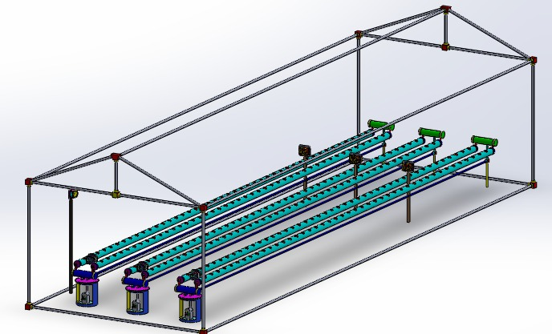

**Figura 1 Modelo 3D de la composición del invernadero hidropónico.**

Las características con las que debe contar el invernadero hidropónico se enlistan a continuación:

* Medidas: 10m largo x 3m ancho.
* 6 Vectores de cultivo agrupados en pares, cada vector con 45 plantas.
* Cada par de vectores debe contar con un depósito de solución nutritiva.
* Tomacorrientes apropiados para los módulos y equipo necesario.
* Alcance a red WiFi con internet.
* El material para la construcción debe evitar que el clima exterior cause alteraciones en el ambiente interno del invernadero.

Cada par de vectores de cultivo es llamado Fitotrón, por ende, deberán existir 3 Fitotrones dentro de este invernadero hidropónico. El Fitotrón conformado por el par de vectores de cultivo se conectan entre sí para que la solución nutritiva recorra ambos vectores, dichas conexiones se realizan por ambas terminaciones de los vectores.

En la Figura 2 se muestra las conexiones de los vectores de cultivo, las conexiones se realizan con pequeños tubos de PVC (1 y 4), estos a su vez deben estar conectados al depósito de solución nutritiva a través de mangueras (2) que se conectan con el pequeño tubo de PVC de la parte posterior (4). La posición elevada del tubo de conexión posterior (4), sirve para ayudar a causar el flujo del nutriente por efecto de la gravedad, mientras que el tubo frontal (1), se encuentra en una posición más baja para evitar que los vectores se llenen y cause fugas por los orificios en donde se colocarán las canastillas (3) para las plantas.

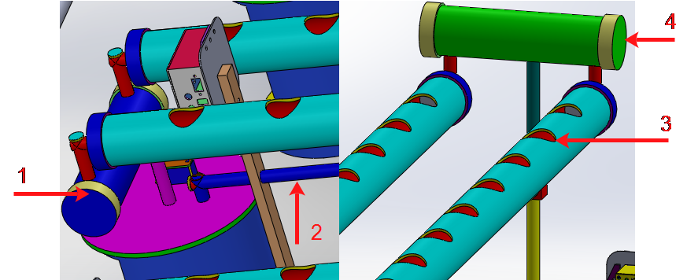

**Figura 2 Conexión de los vectores de cultivo.**

Como ya se mencionó en el punto anterior, los tubos contienen agujeros que sirven para colocar las canastillas que contendrán a las plantas. En la Figura 3 se muestran las canastillas que contienen esponjas, las cuáles a su vez portarán las plantas. Gracias a las esponjas, no es necesario que el nutriente en el interior del vector alcance un nivel demasiado alto, ya que la esponja absorberá el líquido y por efecto de capilaridad este subirá a las raíces de la planta.

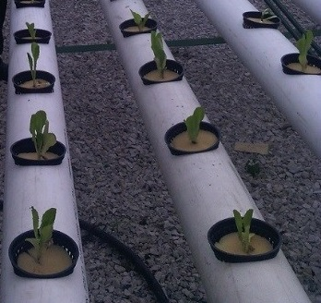 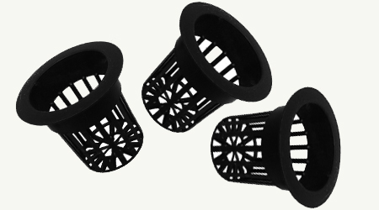

**Figura 3 Canastillas para contener las esponjas con las plantas.**

La Figura 4 representa el depósito de nutriente con el que contara cada Fitotrón, siendo monitorizado por el Módulo Control Nivel, para verificar el nivel del líquido además de controlar la bomba sumergible para causar el flujo de este líquido por los vectores. Por lo tanto, se debe asegurar que las bombas sean las apropiadas para efectuar tal acción.

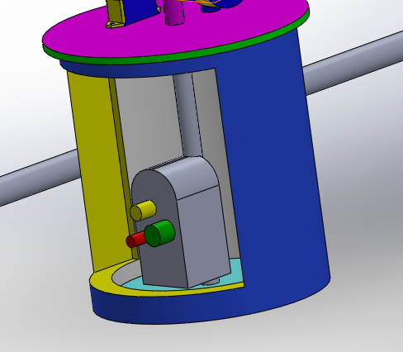

**Figura 4 Depósito de solución nutritiva.**

## Los módulos del Fitotrón

El Fitotrón seguirá contando con módulos que realizan medicines correspondientes para monitorear el ambiente interno, la solución nutritiva y controlar los actuadores necesarios. A continuación se definen cada función de los respectivos módulos:

* ***Módulo Control Nivel***

Este módulo debe encontrase situado lo más cerca posible de los contenedores de nutriente, ya que contiene sensores que necesitan estar ubicados sobre tales depósitos. Sus funciones son:

* + Controlar el encendido y apagado de las bombas
  + Medir el nivel del líquido de cada depósito

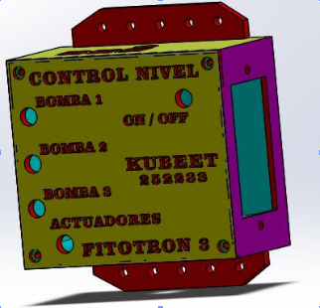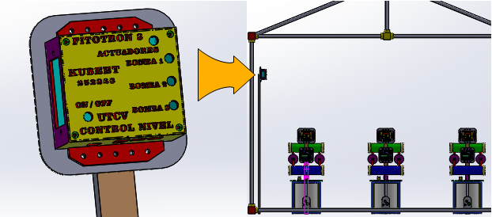

**Figura 5 Módulo Control Nivel.**

* ***Módulo Monitoreo Nutriente***

Este módulo debe estar ubicado cerca del pequeño depósito de nutriente que se forma con la conexión frontal de los vectores del Fitotrón (Figura 2 (1)), para lograr sumergir sus sensores en la solución nutritiva. Sus funciones son:

* + Medir pH de la solución nutritiva
  + Medir conductividad eléctrica de la solución nutritiva
  + Medir temperatura de la solución nutritiva
  + Medir dióxido de carbono (CO2) del invernadero
  + Contiene un control On/Off de 127Vac

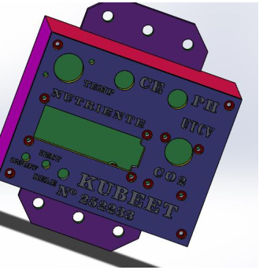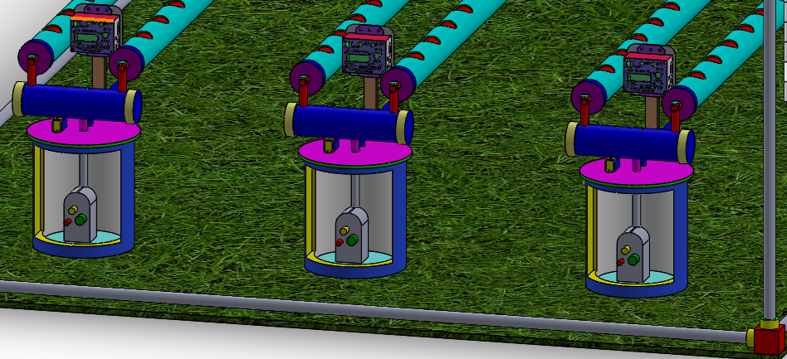

**Figura 6 Módulo Monitoreo Nutriente.**

* ***Módulo Monitoreo Ambiente***

De este tipo se cuenta con 3 módulos, uno para cada Fitotrón y estando distribuidos para cubrir toda el área dentro del invernadero. Su principal función es la medición de las siguientes variables:

* + Temperatura ambiente
  + Humedad relativa
  + Iluminación
  + Temperatura del líquido
  + Temperatura interna del módulo
  + Altitud
  + Presión atmosférica
  + Nivel
  + Contiene un control On/Off de 127Vac

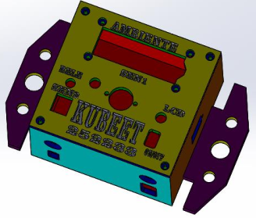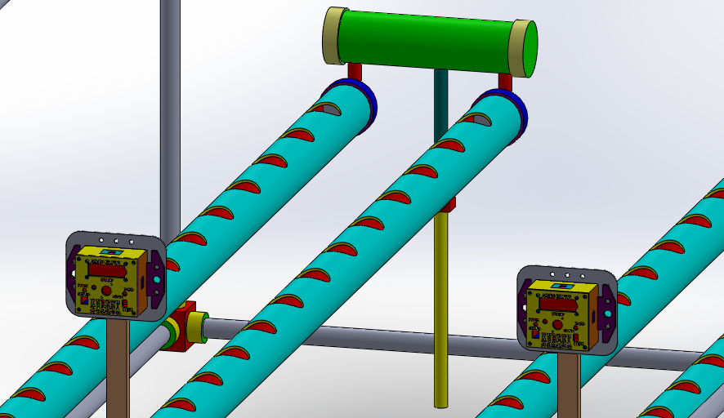

**Figura 7 Módulos Monitoreo Ambiente.**

## Solución nutritiva y variable que afectan al cultivo

Para tener un crecimiento óptimo en el cultivo se requiere el determinar una solución que nutra a cada planta para que pueda crecer sin ningún inconveniente, también tener en cuenta algunas variables que afectan al cultivo.

Los componentes de la solución nutritiva se caracterizan por su alta solubilidad, a continuación se muestra la composición de la solución nutritiva dadas en partes por millón (ppm):

|  |  |  |
| --- | --- | --- |
| *Nombre del componente* | *Partes por millón* | |
| ***Valor mínimo*** | ***Valor máximo*** |
| *Nitrógeno* | *141 ppm* | *198 ppm* |
| *Fosforo* | *25 ppm* | *50 ppm* |
| *Potasio* | *96 ppm* | *260 ppm* |
| *Calcio* | *142 ppm* | *200 ppm* |
| *Magnesio* | *25 ppm* | *45 ppm* |
| *Hierro* | *1 ppm* | *5 ppm* |
| *Zinc* | *0.06 ppm* | *0.15 ppm* |
| *Boro* | *0.3 ppm* | *0.5 ppm* |
| *Molibdeno* | *0.005 ppm* | *0.05 ppm* |
| *Cobre* | *0.01 ppm* | *0.15 ppm* |
| *Azufre* | *52 ppm* | *113 ppm* |

Tomando en cuenta lo visto en las pruebas preliminares en documentos anteriores, se especifican otras variables que afectan a la producción del cultivo:

|  |  |  |
| --- | --- | --- |
| *Nombre de la variable* | *Valor mínimo* | *Valor máximo* |
| *Luminosidad* | *10000 LX* | *30000 LX* |
| *Temperatura ambiental* | *8 - 10 °C* | *18 - 21 °C Max 30 °C* |
| *Temperatura de agua* | *23 °C* | *23 °C* |
| *Conductividad eléctrica* | *1.8 ms/cm* | *1.8 ms/cm* |
| *Potencial de hidrogeno (ph)* | *6* | *6.5* |

Descripción

* La conductividad eléctrica es un indicador del contenido de sales totales en la solución nutritiva y es uno de los parámetros más útiles para el manejo de la misma. Se debe revisar como mínimo tres veces por semana, y se debe reemplazar la solución cuando la conductividad eléctrica tenga un valor menor a 1,5 ms/cm.
* El ph de la solución se encuentra en un margen que su variación se declara como mínima y aceptable para las condiciones del invernadero.
* La solución nutritiva tendrá una mescla de todos los componentes los cuales estarán en un rango estable de valor máximo y mínimo para que esta tenga un efecto positivo para el cultivo de planta.
* La luminosidad se establece de igual manera de un rango aceptable para el cultivo y este sería su el intermedio óptimo para la cosecha.
* La temperatura ambiental que no está en un control total se tiene como rango mínimo una temperatura oscilando entre 8 – 10 °C, mientras la temperatura máxima se establece entre la oscilación de 18 – 21°C con un máximo margen de llegar a los 30 °C.
* La temperatura del agua se establece con la estabilidad de los 23 °C, el cual es aceptado para el cultivo.

# Memoria fotográfica

## Registro fotográfico del invernadero hidropónico

La estructura del invernadero hidropónico está conformada por un esqueleto metálico que forma una “cabaña” y está cubierto por una malla que protege al cultivo y lo aísla del exterior. En la Figura 8 se puede apreciar la estructura del invernadero y también como este tiene la capacidad de alojar un Fitotrón más amplio con respecto al visto en las pruebas del documento “AN_R8_Elaboración de bosquejos previos”.

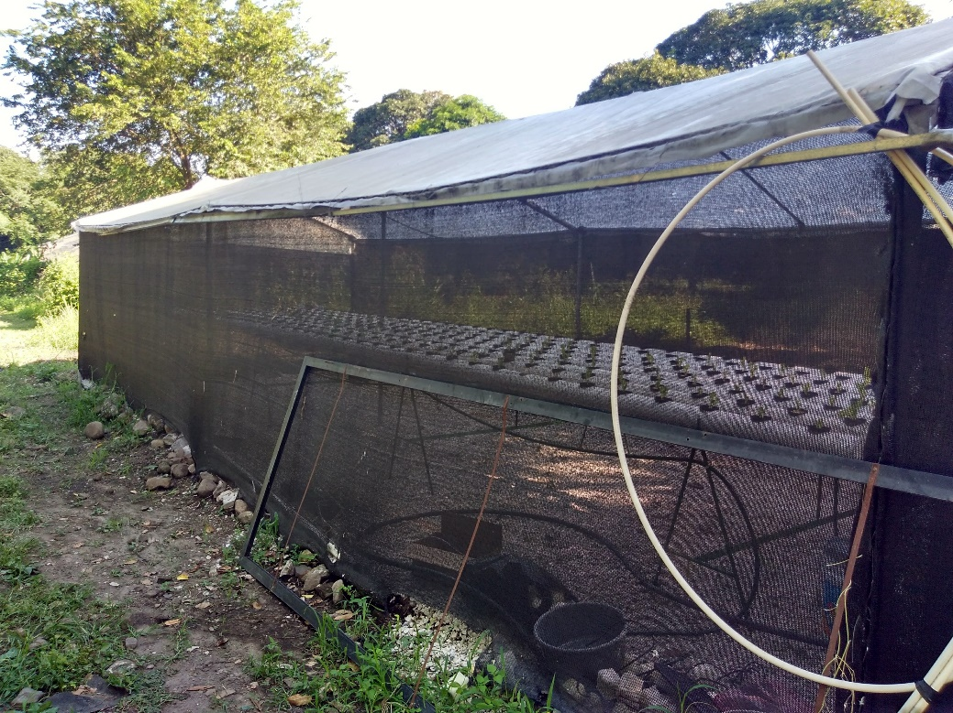

**Figura 8 Estructura del invernadero hidropónico.**

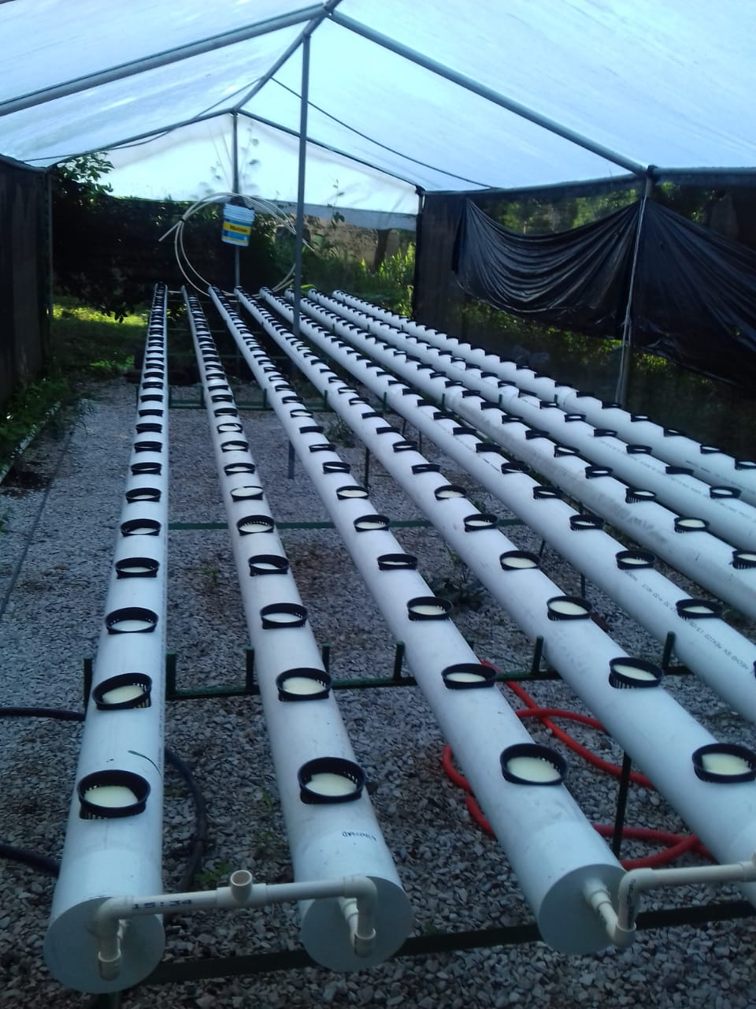

**Figura 9 Estructura Fitotrón.**

Para empezar la estructura del Fitotrón se armaron soportes hechos con varillas, el soporte armados se muestra en la Figura 11, los cuales distribuyen el peso de todo el Fitotrón en tres soportes, como se aprecia en la Figura 9.

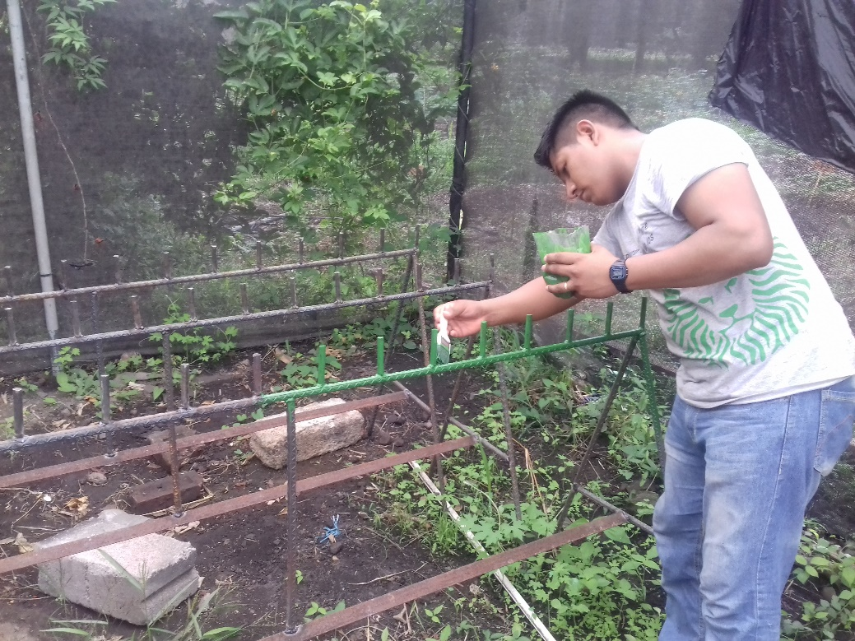

**Figura 10 Pintando los soportes del Fitotrón.**

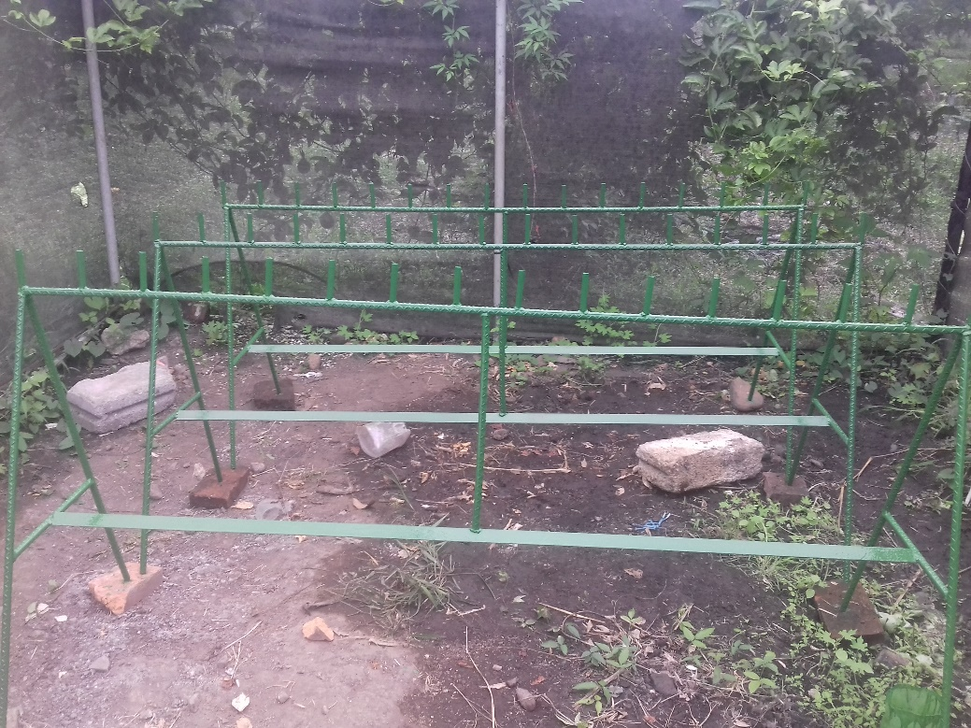

**Figura 11 Los tres soportes del Fitotrón.**

Seguido de esto se colocaron los tubos de PVC, tanto para determinar el lugar centrado en el invernadero, así como en qué puntos estarán los soportes, esto se muestra en la Figura 12.

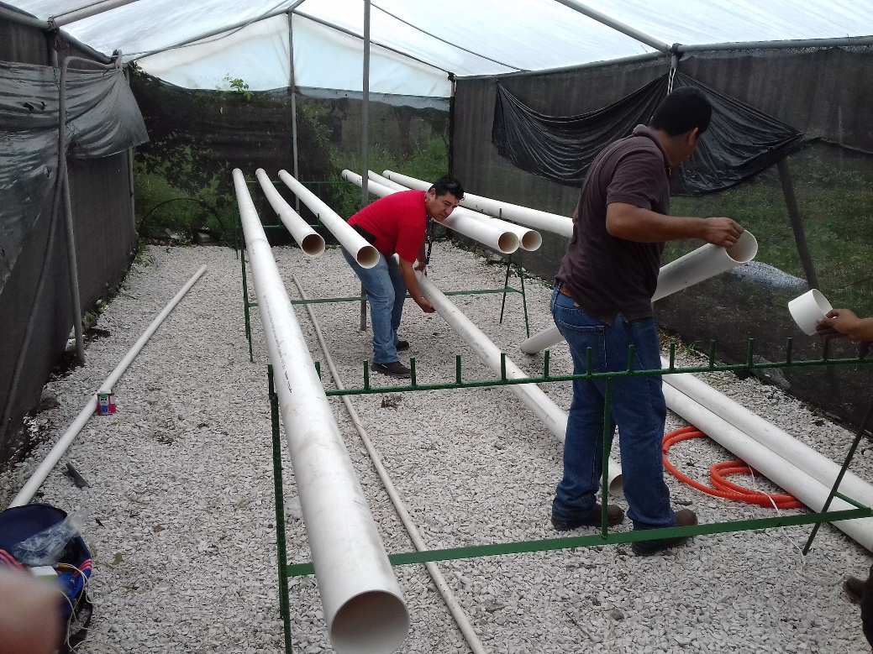

**Figura 12 Colocación de los tubos PVC (A).**

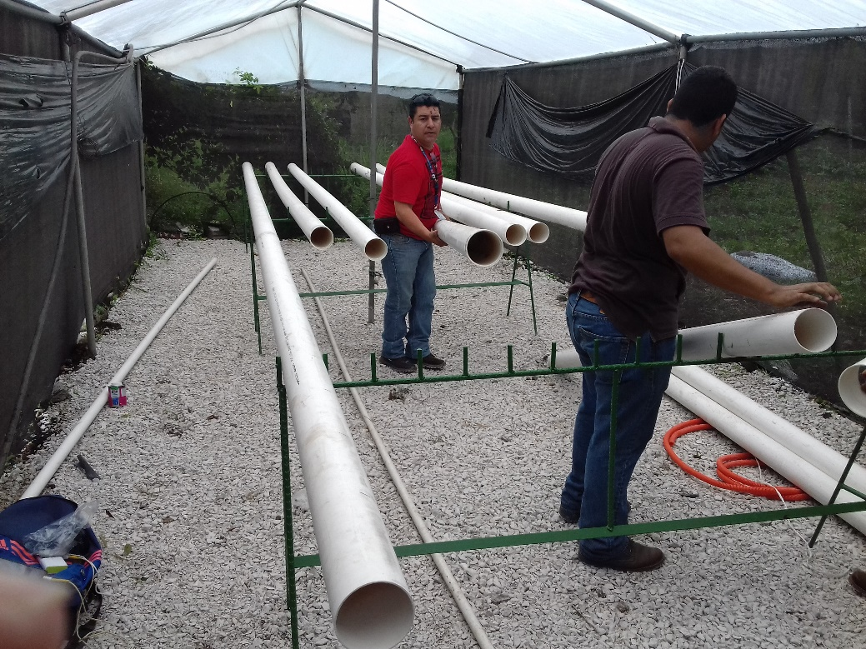

**Figura 13 Colocación de los tubos PVC (B).**

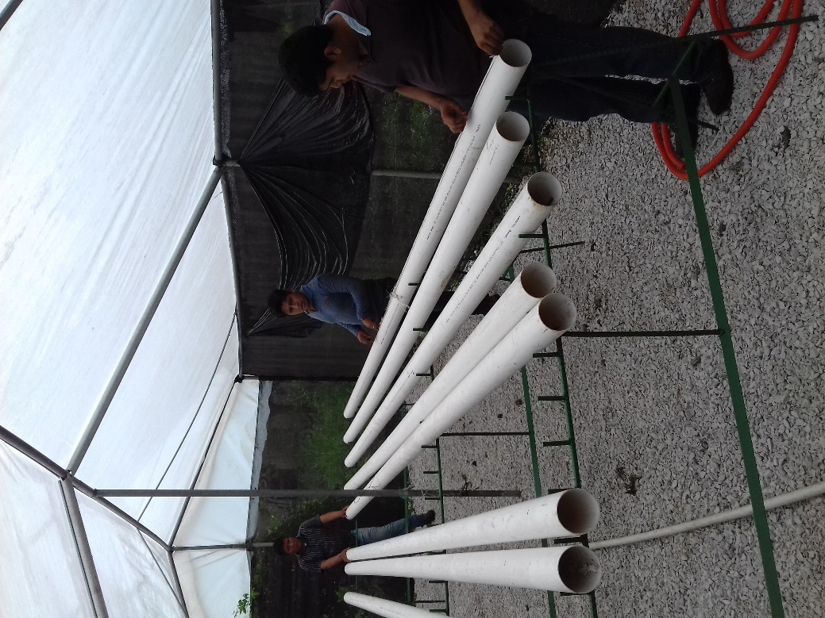

**Figura 14 Tubos PVC colocados en los soportes.**

Después de colocar los tubos de PVC, se procede a sellarlos de cada extremo, junto con la perforación donde irán situadas las canastillas para las plantas.

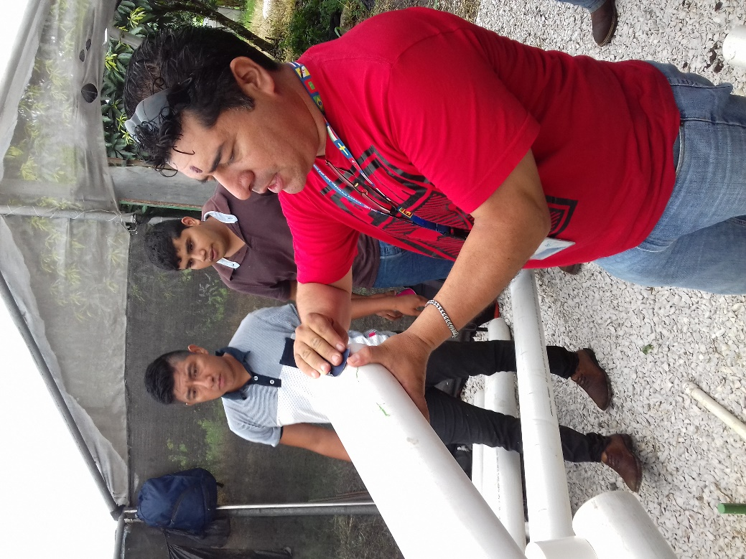

**Figura 15 Lijando los extremos de los tubos PVC.**

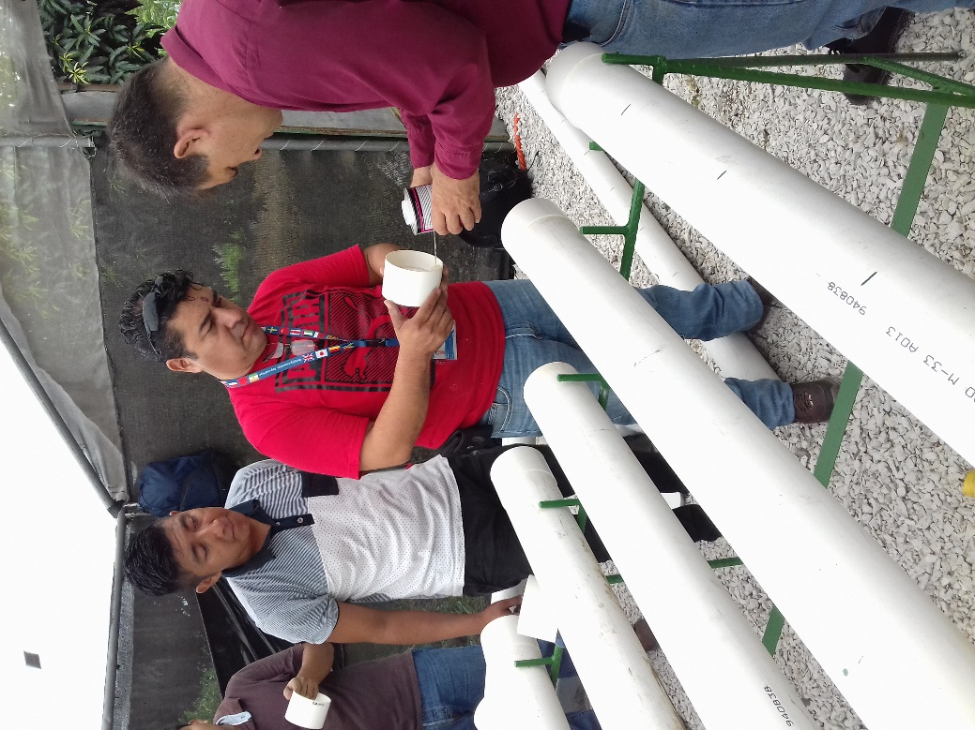

**Figura 16 Apliacando el sellador para los tubos.**

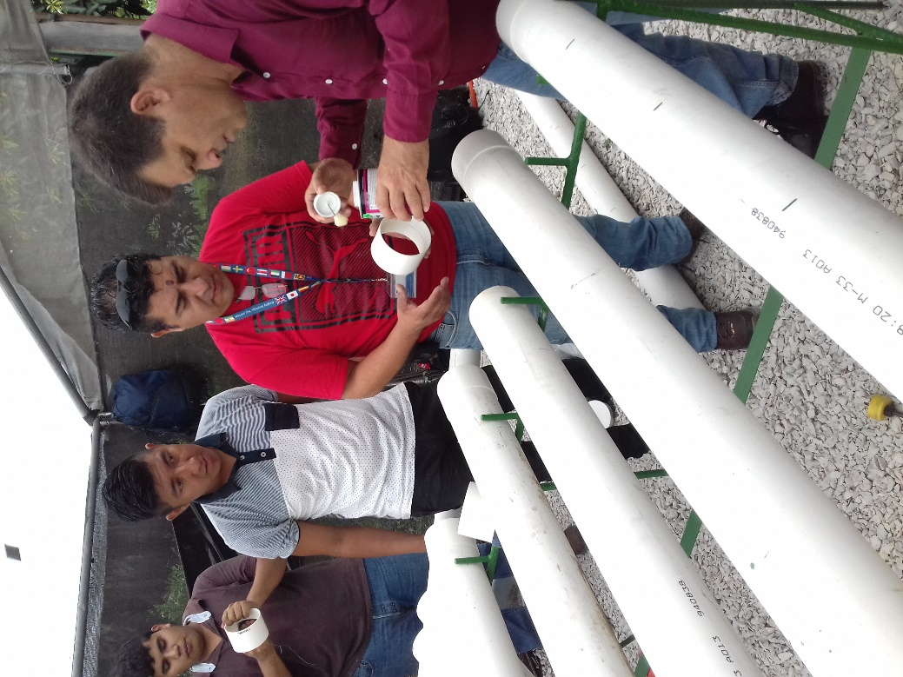

**Figura 17 Preparando el sellado del tubo PVC.**

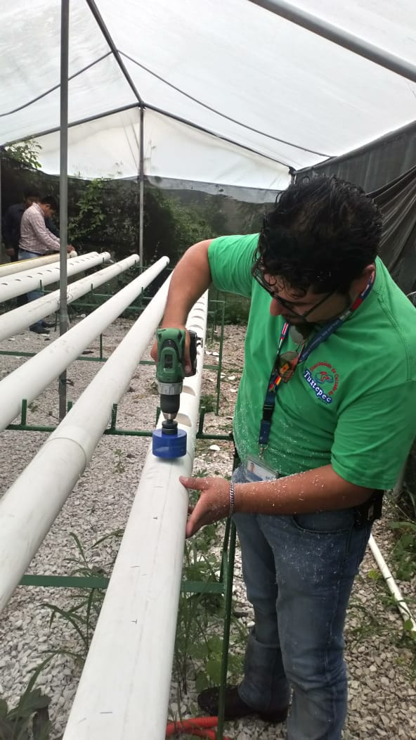

**Figura 18 Perforando los huecos para las canastillas (A).**

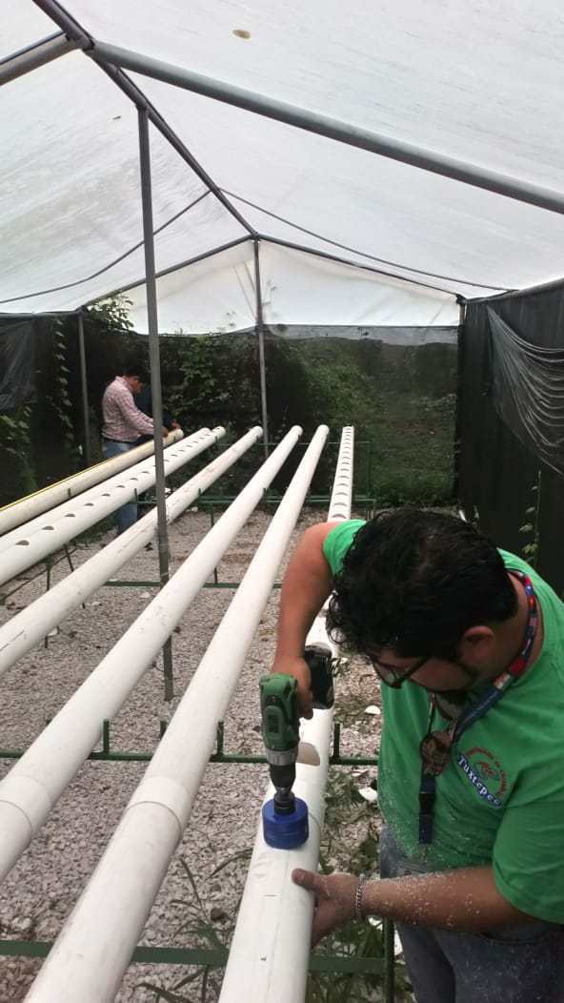

**Figura 19 Perforando los huecos para las canastillas (B).**

Paso siguiente de la perforación, es colocar las canastillas con esponja para las plantas y de paso unir cada par de vectores de cultivo, por ultimo colocar el cultivo en las canastillas.

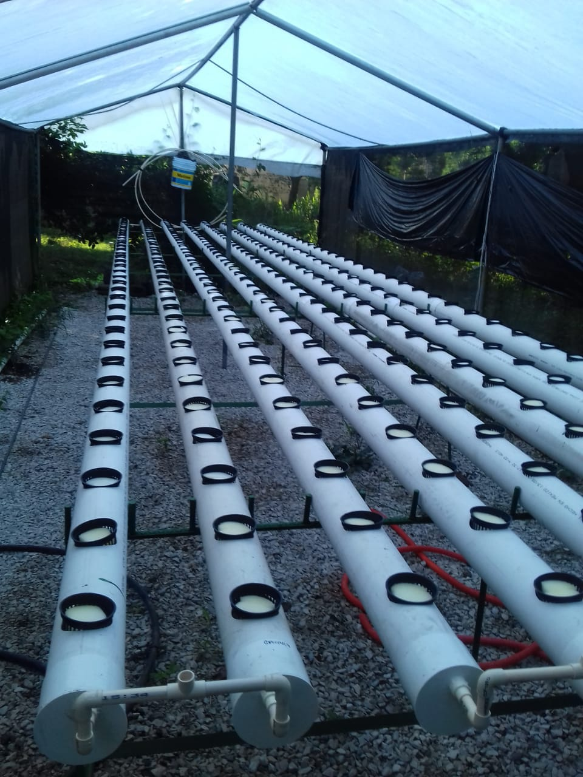

**Figura 20 Canastillas en sus lugares y union de los vectores de cultivo.**

Teniendo armado cada par de vectores (fitotron), se procede a colocar las plantas de los viveros donde se gernianron a las canastillas que continen cada fitotron.

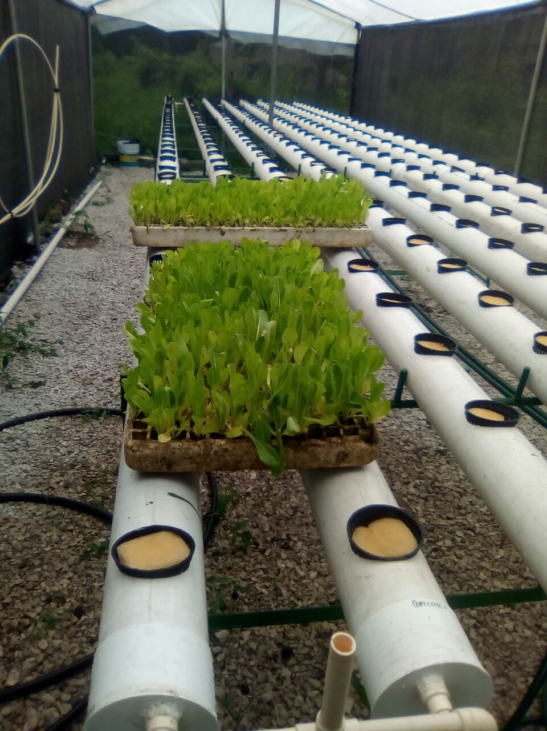

**Figura 21 Cultivo en el vivero.**

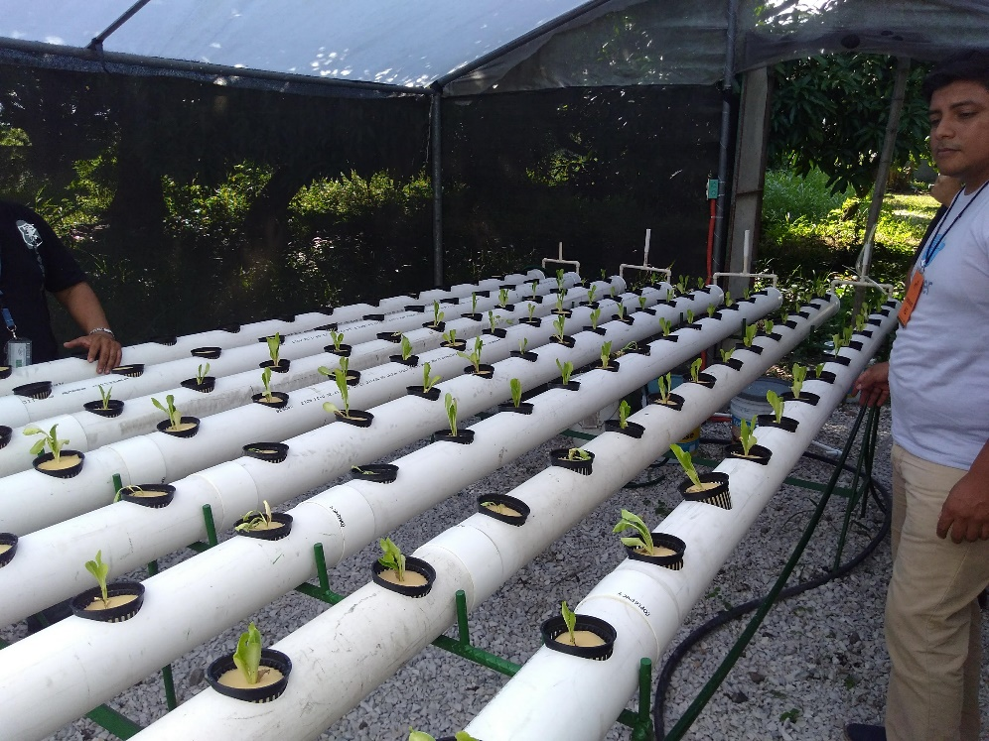

**Figura 22 Cultivo colocado en canastillas.**

En la Figura 23 se muestran los módulos físicos que se ocupan el invernadero; el módulo de ambiente (1), el módulo de nutrientes (2) y el módulo de control de nivel (3).

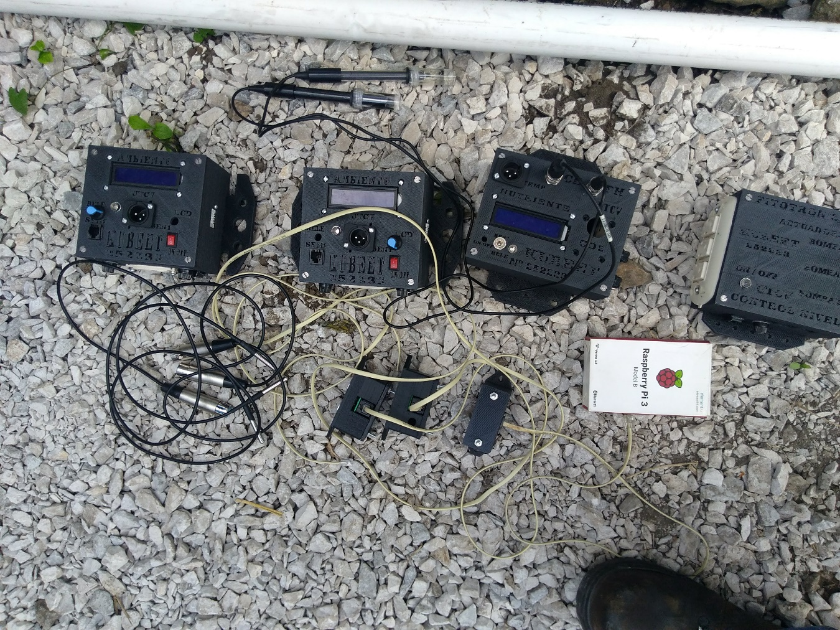

3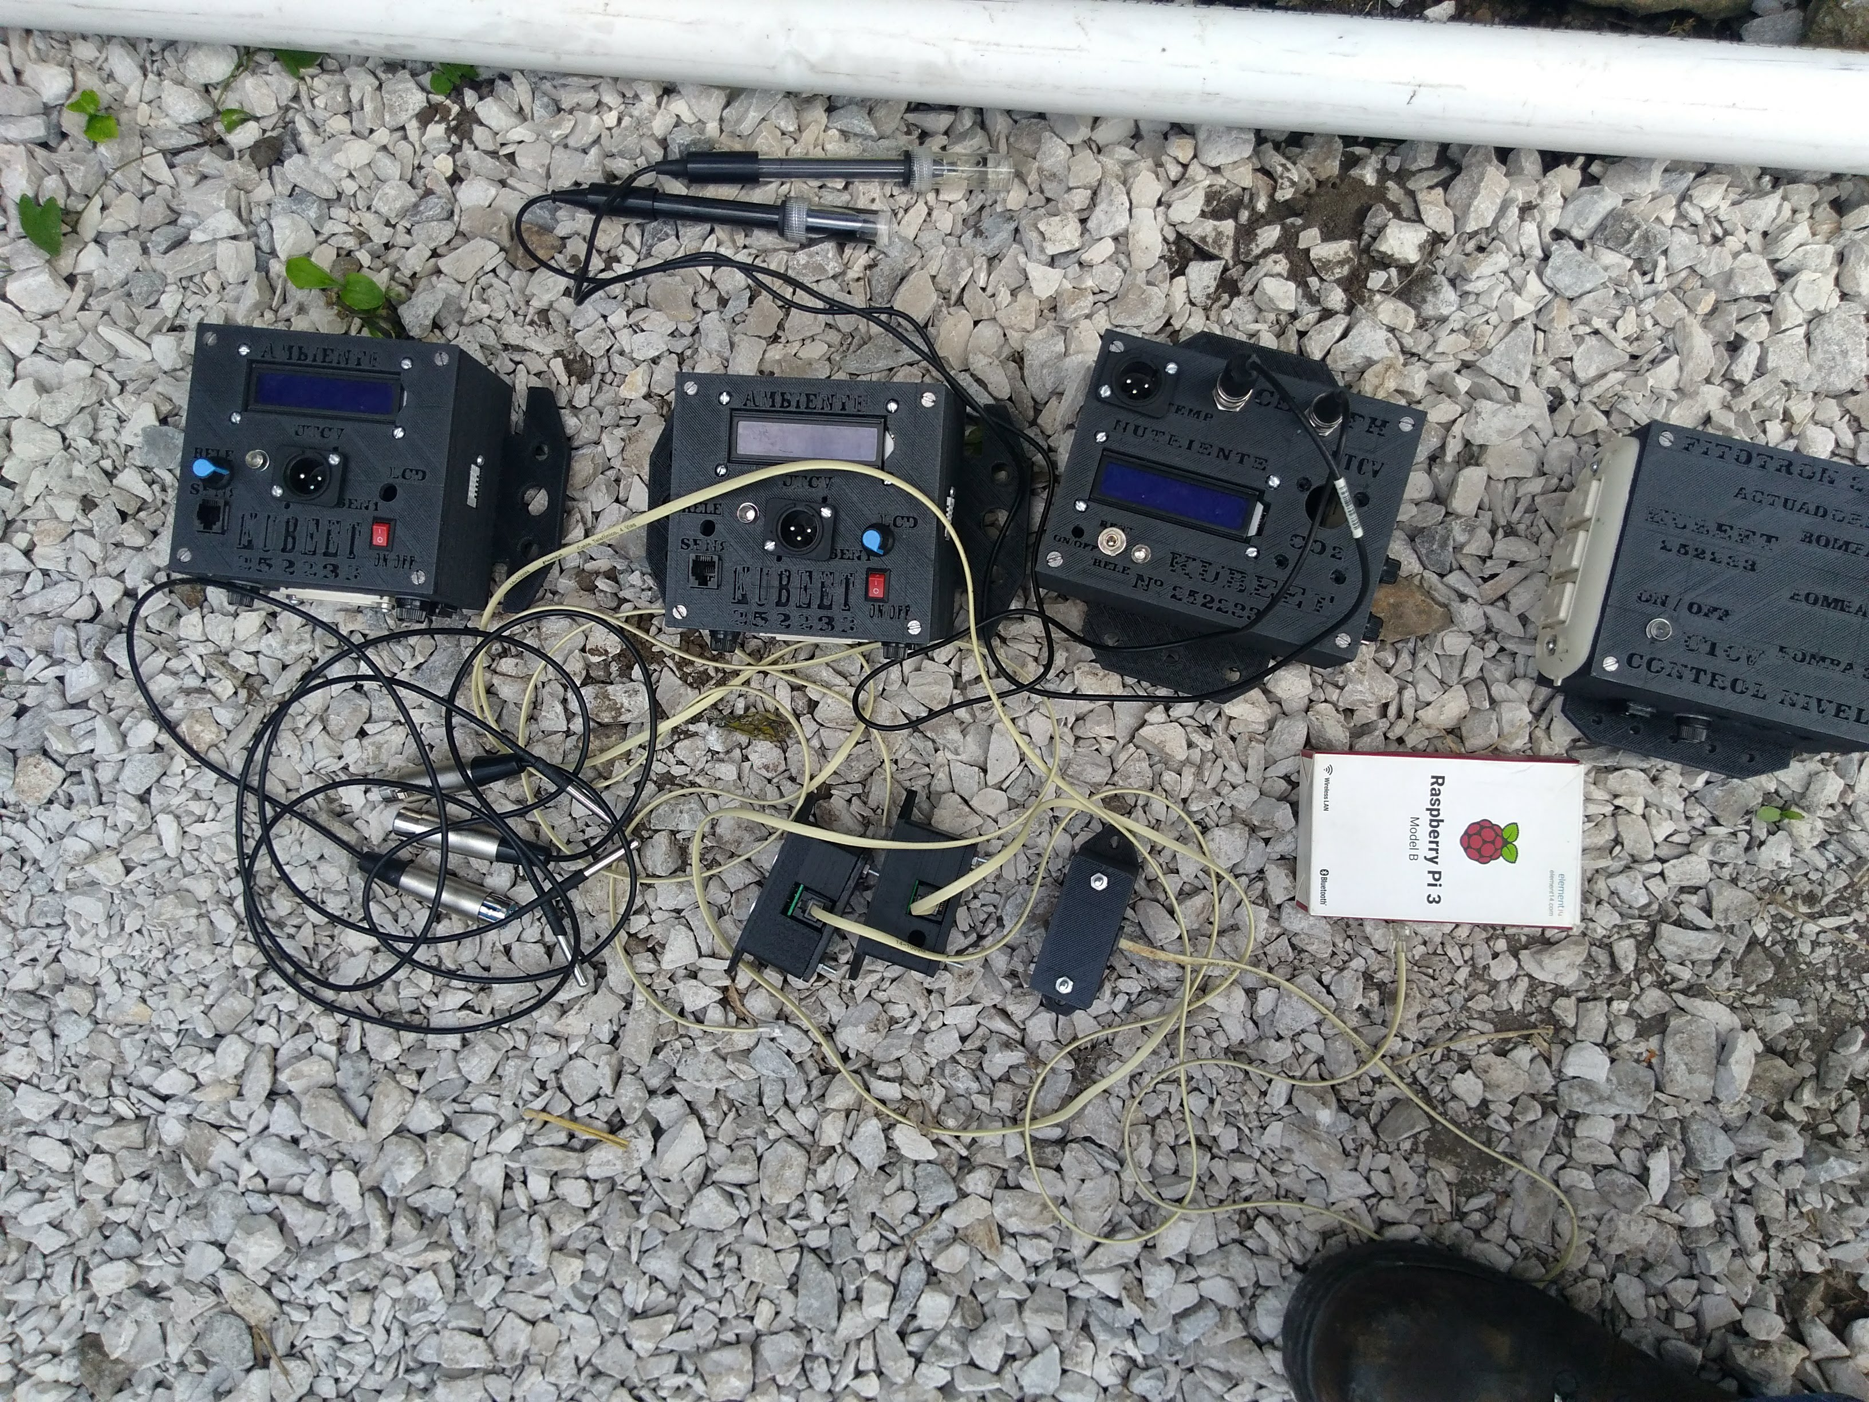

2

1 

**Figura 23 Módulos para el invernadero.**

Se colocaron los contenedores para la solución nutritiva tal y como se muestra en las siguientes Figuras.

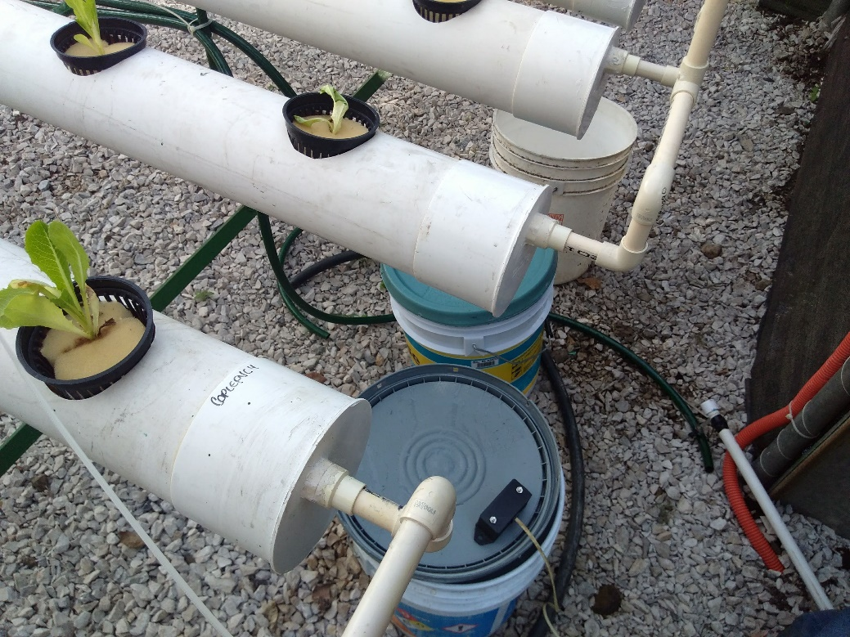

**Figura 24 Localización de los contenedores de nutriente.**

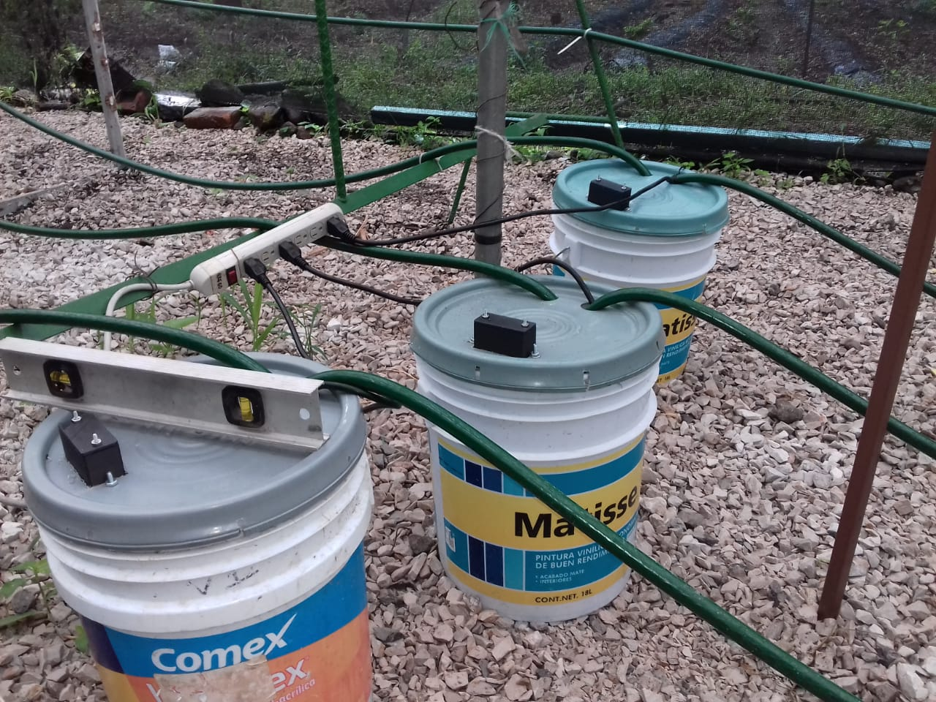

**Figura 25 Contenedores de nutriente y alimentación de las bombas.**

Después se procede a colocar los módulos en los lugares que favorezcan su uso y no resulte afectada su función establecida.

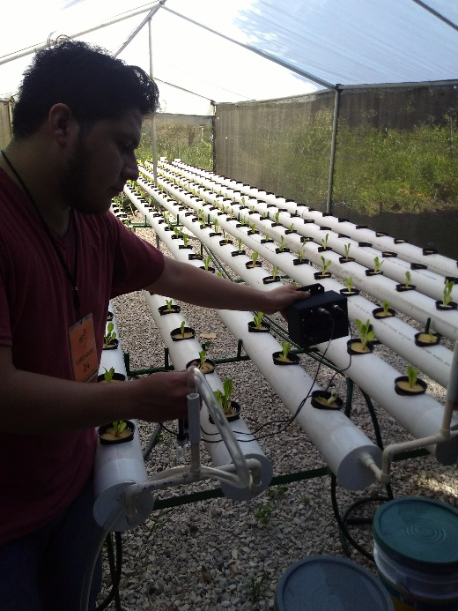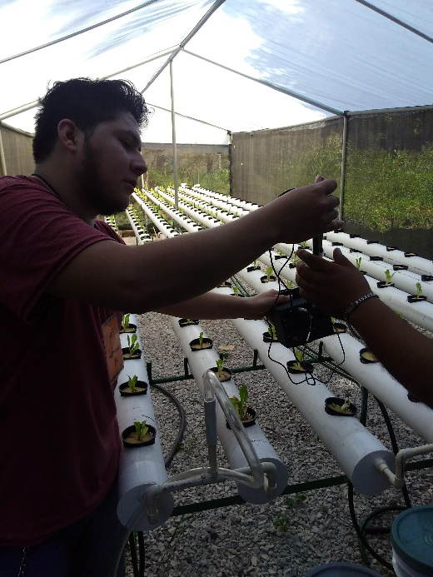

**Figura 26 Probando el lugar optimo del módulo nutriente.**

También se busca el mejor lugar para los módulos de ambientales que estarán distribuidos a lo largo de los Fitotrones, de igual forma se colocan en lugares adecuados para su función óptima.

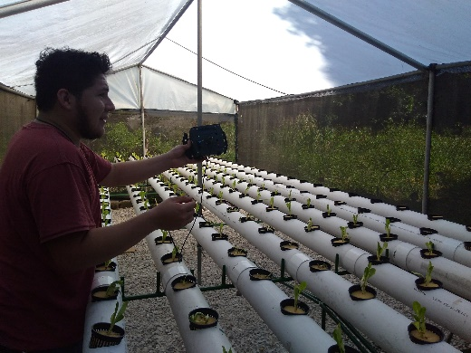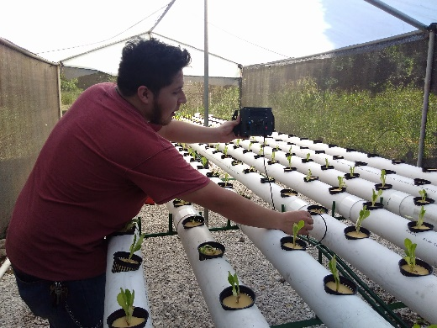

**Figura 27 Colocación del módulo ambiental.**

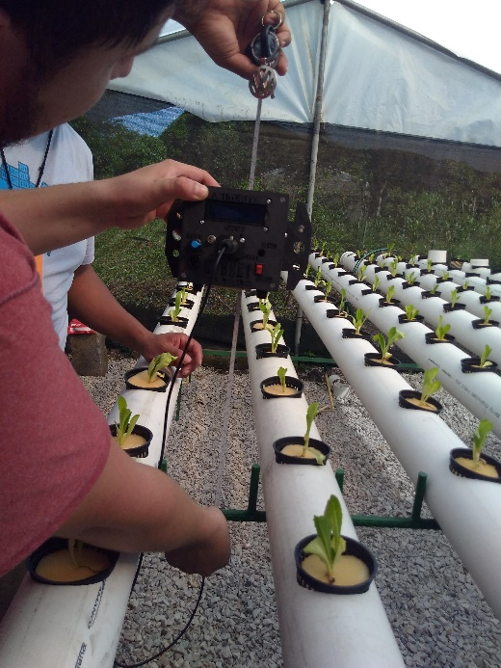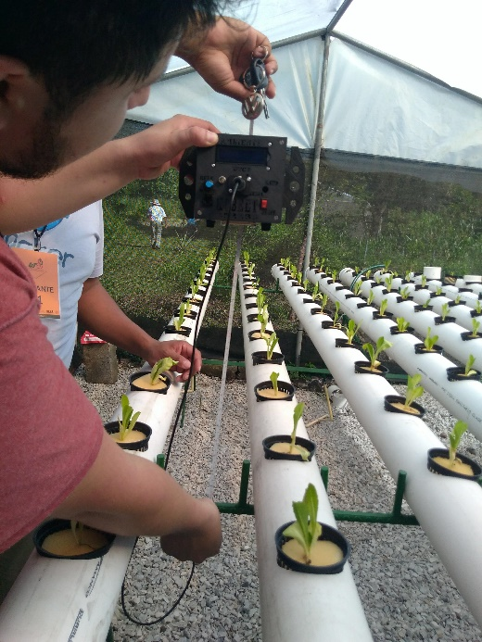

**Figura 28 Medición de la altura para el módulo ambiental.**

El módulo control de nivel estará colocado cerca de los contenedores de nutriente, puesto que su función es la de checar el nivel y el manipular el estado (On/Off) de las bombas.

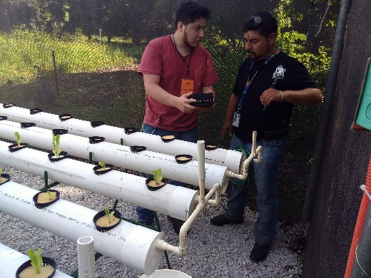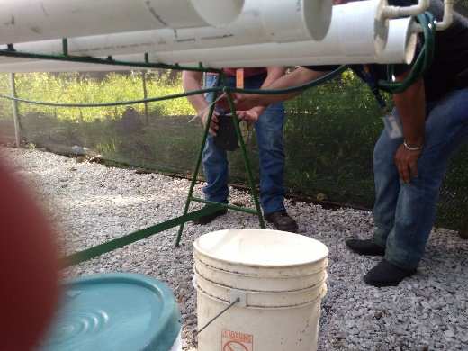

**Figura 29 Colocación del módulo control de nivel.**

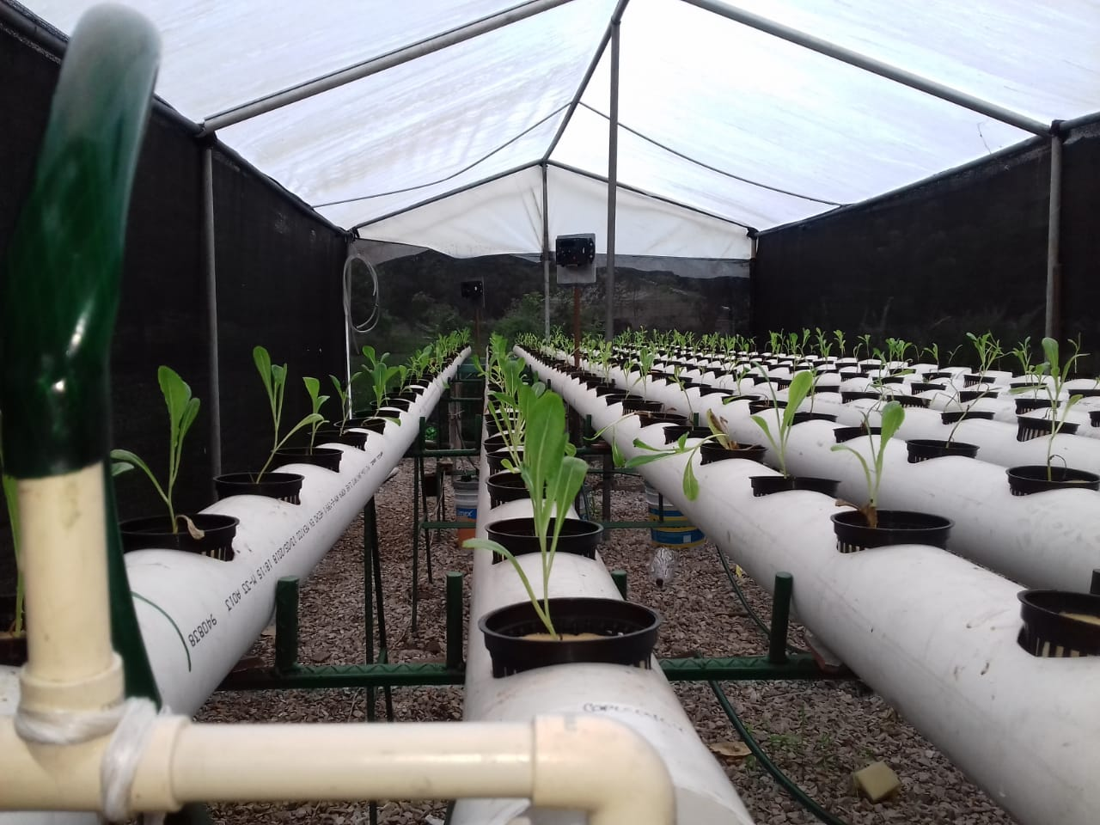

**Figura 30 Fitotrón en funcionamiento.**

## Registro fotográfico del crecimiento del cultivo

En el cultivo se sigue usando como planta principal la lechuga, el registró se hará por semanas así como lo visto en las pruebas que se mencionan en el documento “AN_R8_Elaboración de bosquejos previos”.

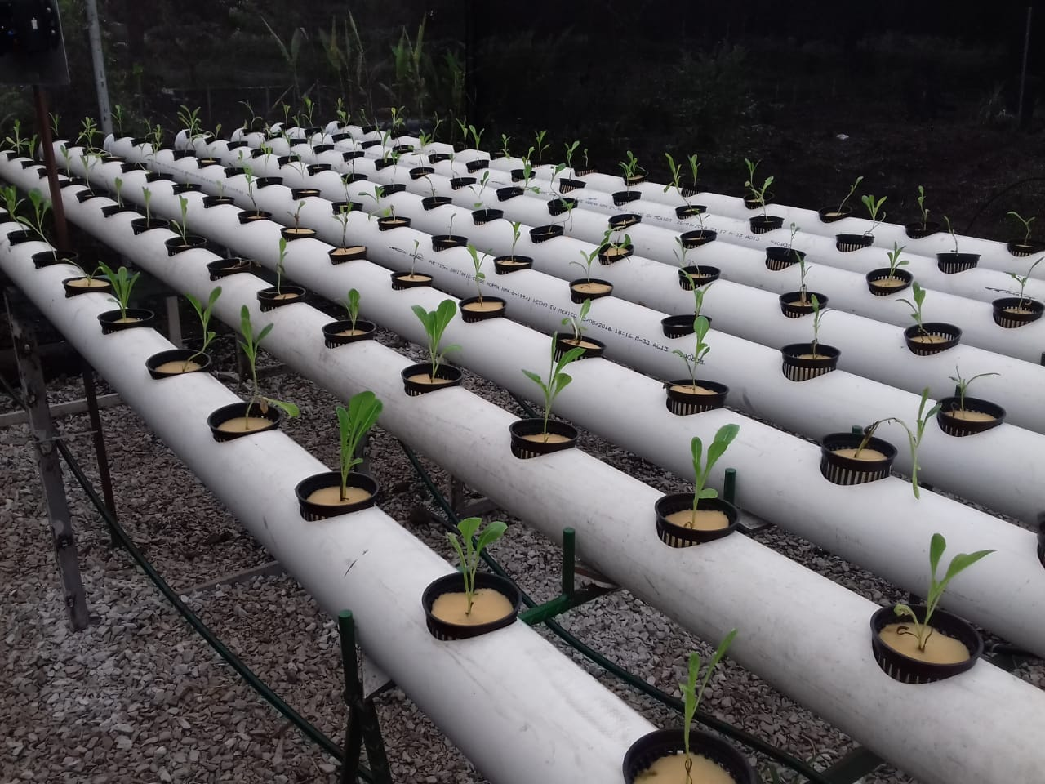

**Figura 31 Primera semana de crecimiento.**

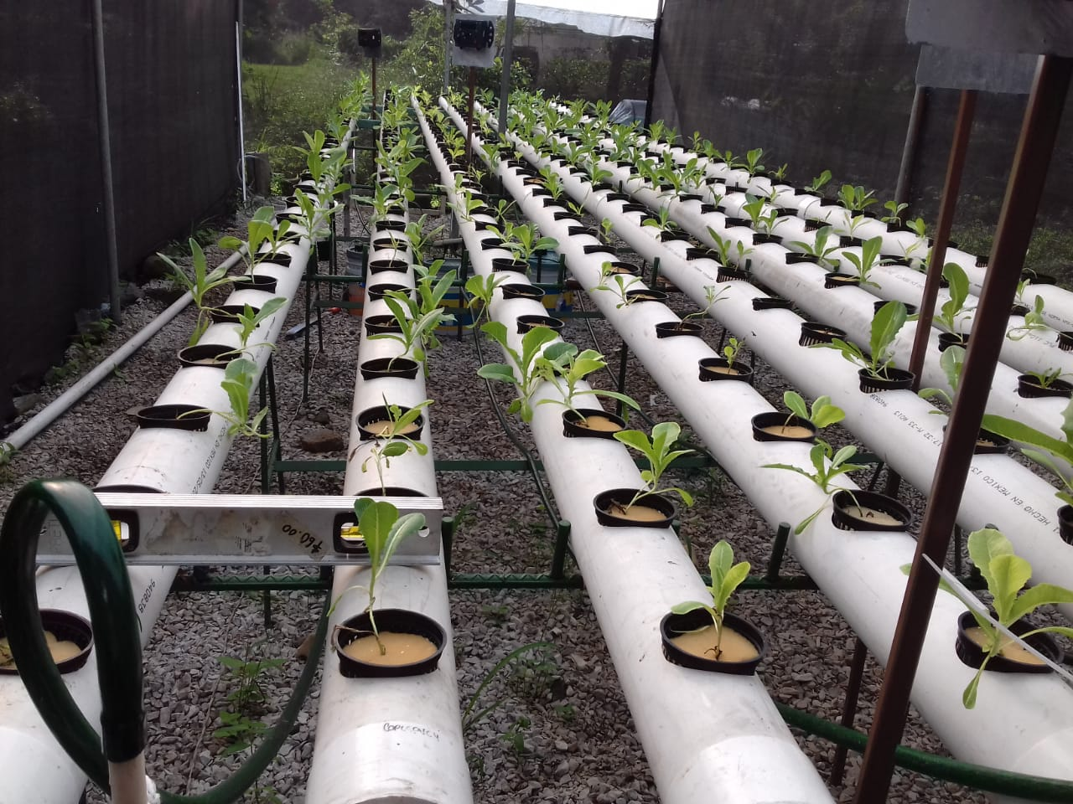

**Figura 32 Segunda semana de crecimiento.**

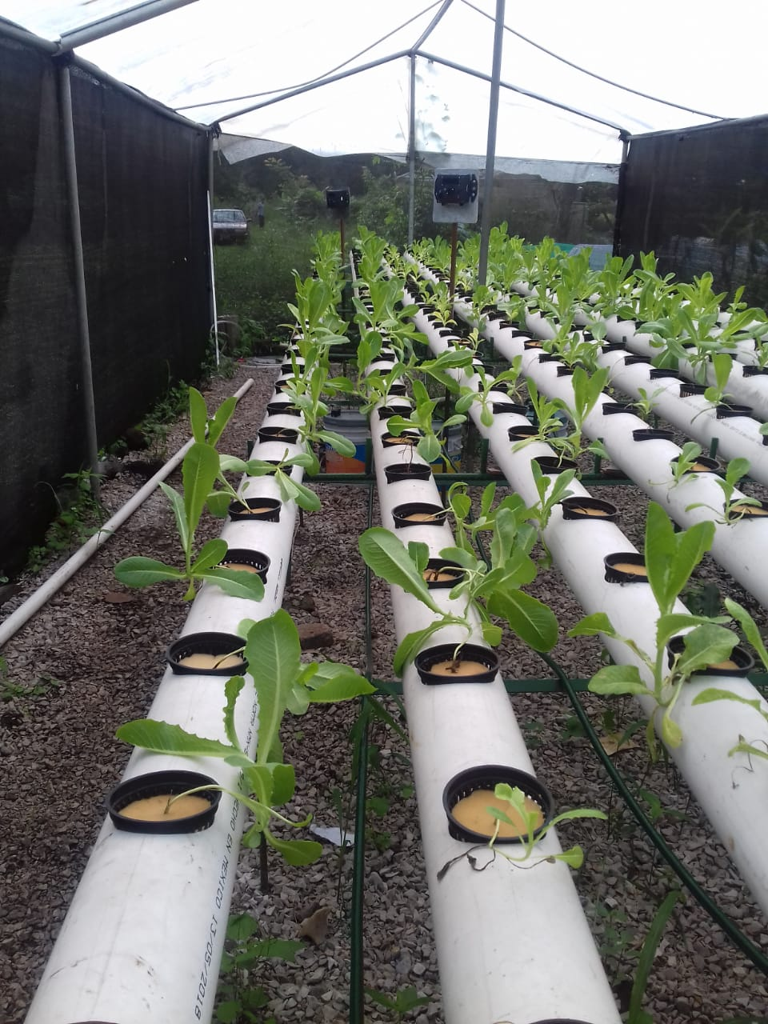

**Figura 33 Tercera semana de crecimiento.**

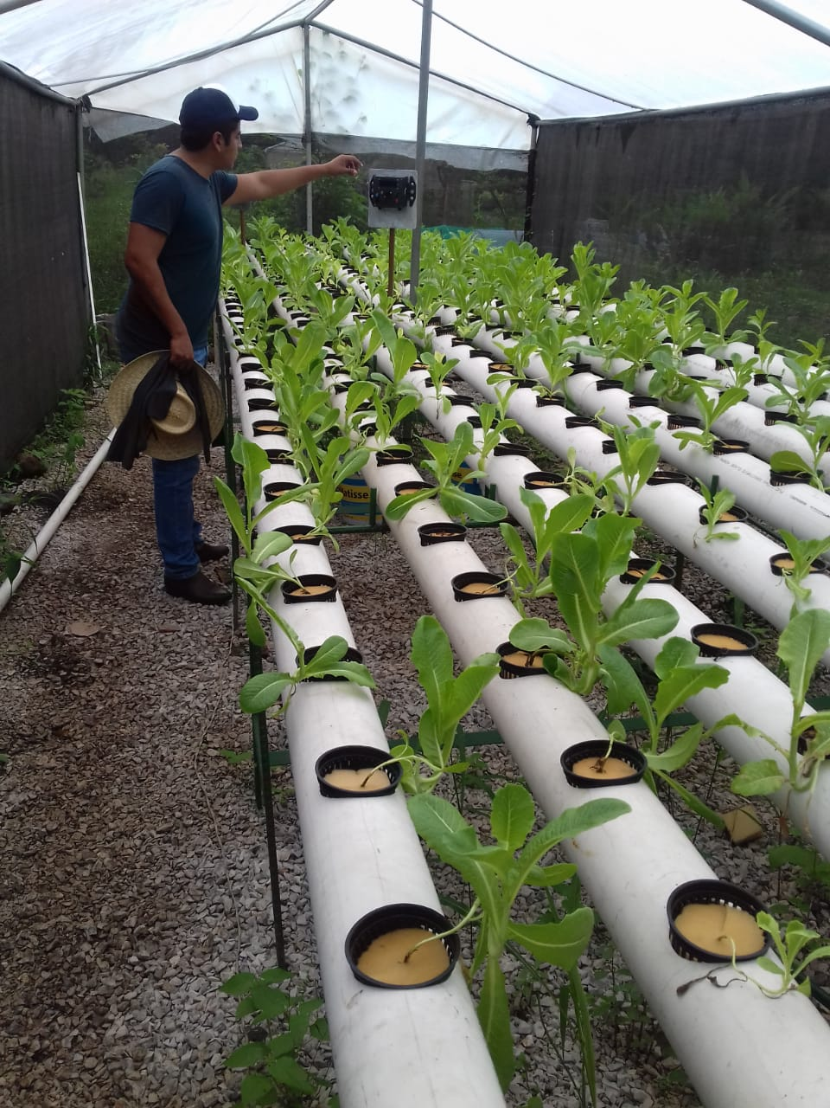

**Figura 34 Tercera semana de crecimiento.**

# Conclusiones

Se llega a la conclusión que el crecimiento de las lechugas puede ser más rápido cuando ciertas condiciones o casos se presentan por la solución nutritiva, la iluminación o temperatura.

El prototipo del Fitotrón cumple con los siguientes requerimientos:

* Ambiente operativo adecuado.
* Comunicación WiFi.
* Disponibilidad de internet.

El prototipo del Fitotrón está desarrollado de tal forma, que se debe cumplir con los siguientes requisitos de funcionalidad:

* Velocidad adecuada para el intercambio de información en los módulos clientes, al medir las variables y realizar las instrucciones.
* Funcionamiento adecuado de los sensores y actuadores en el Módulo Monitoreo Ambiental.
* Funcionamiento adecuado para controlar las bombas en el Módulo Control Nivel y lectura del nivel del líquido.
* Funcionamiento adecuado de los sensores en el Módulo Monitoreo Nutriente.
* Envío de las variables al Módulo Concentrador y Procesador.
* Envío de solicitud desde el Módulo Concentrador y Procesador a los módulos clientes, a través de la interfaz gráfica y de la base de datos en Firebase.
* Intercambio de información a través tramas.

También se destaca que el cultivo presentaba la siguiente información:

|  |  |
| --- | --- |
| Valor nutricional de la lechuga en 100g de sustancia | |
| Agua (%) | 94.61 – 95.20 |
| Carbohidratos (g) | 3.28 - 20.1 |
| Proteínas (g) | 1.23 - 8.4 |
| Grasas (g) | 0.3 - 1.3 |
| Calcio (g) | 0.4 – 33 |
| Fosforo (mg) | 30 - 138.9 |
| Vitamina C (mg) | 24 - 125.7 |
| Hierro (mg) | 0.97 - 7.5 |
| Niacina (mg) | 0.31 - 1.3 |
| Riboflavina (mg) | 0.6 – 0.7 |
| Tiamina (mg) | 0.3 – 0.7 |
| Vitamina A (U.I.) | 290 - 1155 |
| Calorías (cal) | 10 - 18 |